Explicação detalhada do funcionamento das telas do tipo Aba
As telas do tipo Aba são criadas quando o volume de informações a serem cadastradas é muito grande, o que tornaria anti-operacional o cadastramento de informações, obrigando o usuário a ficar rolando a tela. Com a criação das abas, ou pastas, podemos ordenar o cadastramento por aba, agrupando as informações de acordo com a similaridade entre elas, tornando o processo de cadastramento mais amigável e intuitivo para o usuário. Veja, abaixo, o modelo de uma tela do tipo aba num processo de inserção:
Informamos que os dados exibidos nas telas a seguir são fictícios, e não retratam informações de clientes.
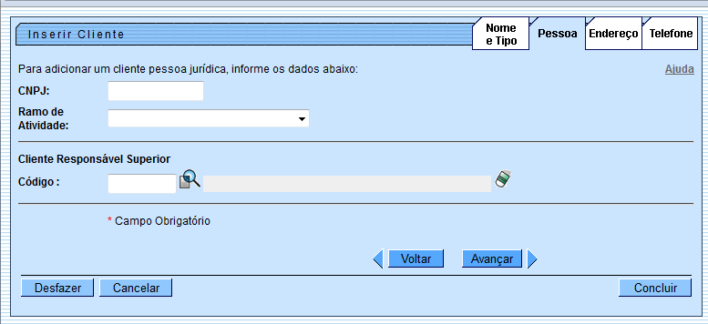
As abas, ou pastas, ficam posicionadas no canto superior direito da tela. As abas inativas ficam na cor branca, e a ativa na azul. No caso do exemplo acima, a 2ª aba, denominada Pessoa, é a que está ativa. Você pode navegar entre as abas das seguintes maneiras:
- Clicando sobre a aba;
- Clicando nos botões ou
- Clicando nos botões e para, respectivamente, avançar e voltar nas abas.
Ao avançar nas abas os campos são validados. Mas, ao voltar, o sistema não efetua validação. No final das páginas com abas, os botões estão separados por uma linha horizontal. Os botões acima da linha horizontal estão relacionados com a aba ativa e com o processo de navegação entre as abas. Os botões que estão abaixo da linha horizontal, estão relacionados com todas as abas. Veja, na tabela abaixo, uma descrição da funcionalidade de cada um dos botões que estão abaixo da linha horizontal.
Botão - Utilize este botão para solicitar ao sistema a conclusão do processo que está sendo executado. Neste caso, é necessário que todos os campos, de todas as abas, estejam preenchidos corretamente. Caso exista alguma inconsistência, o sistema emitirá a mensagem de crítica correspondente.
Botão - Utilize este botão para fazer com que a tela volte ao seu estado inicial de exibição.
Botão - Utilize este botão para fazer com que o sistema encerre, sem salvar, o que está sendo feito, e volte para a tela principal.

Funcionalidade das telas de aba em um processo de atualização
Nas telas do processo de atualização com abas, os procedimentos são os mesmos do processo de inserção. Mas são acrescentadas duas novas funcionalidades:
Botão - Esta funcionalidade permite ao usuário visualizar um resumo dos dados do objeto que está sendo atualizado.
Botão - Este botão, que fica abaixo da linha horizontal, tem como objetivo sair da tela de abas e voltar para a tela de filtro, seja a tela Manter ou Filtrar.
Obs. - Não confundir os botões Voltar existentes nas telas:
- O botão que fica acima da linha horizontal, tem como objetivo voltar para a aba anterior.
- O botão que fica abaixo da linha horizontal, tem como objetivo sair da tela de abas e voltar para a tela de filtro.
Veja, abaixo, o modelo de uma tela do tipo aba em um processo de atualização:
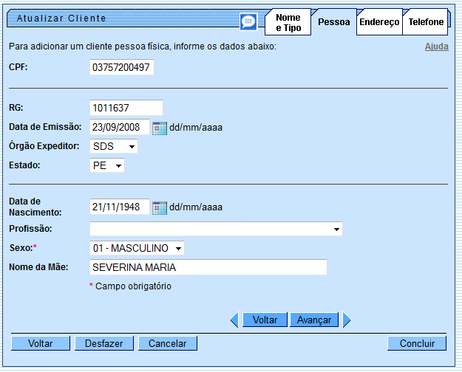

Funcionalidade dos Botões
Botão | Descrição da Funcionalidade
 | Ao clicar neste botão, o sistema permite selecionar uma data válida, no formato DD/MM/AAAA (dia, mês, ano), link Pesquisar Data - Calendário.
 | Estes botões estão na parte superior da linha horizontal e devem ser utilizados para que o sistema retorne à aba anterior.
Estes botões estão na parte superior da linha horizontal e devem ser utilizados para que o sistema avance para a próxima aba.
Antes de passar para a próxima aba, o sistema irá verificar se existe alguma inconsistência na aba atual.
No caso de haver alguma inconsistência, o sistema apresentará a mensagem de crítica correspondente e não avançará para a próxima aba.
 | Ao clicar neste botão, o sistema comanda a execução do comando com base nos parâmetros informados.
 | Ao clicar neste botão, o sistema volta à tela anterior.
 | Ao clicar neste botão, o sistema permite ao usuário visualizar um resumo dos dados do objeto que está sendo atualizado.
 | Ao clicar neste botão, o sistema desfaz o último procedimento realizado.
 | Ao clicar neste botão, o sistema cancela a operação e retorna à tela principal.
Clique aqui para retornar ao Menu Principal do GSAN

